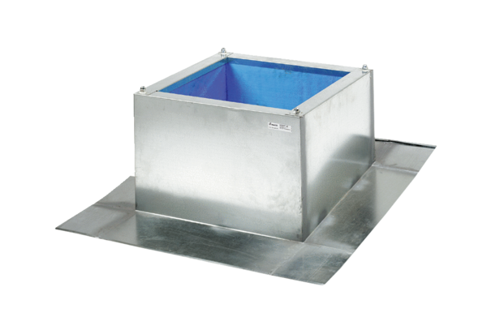Krovno postolje za korugirane i trapezoidne krovove SOWT 35Jedinica za pakiranje: 1 komAsortiman: C
Broj artikla: 0093.0987Proizvođač: MAICO

